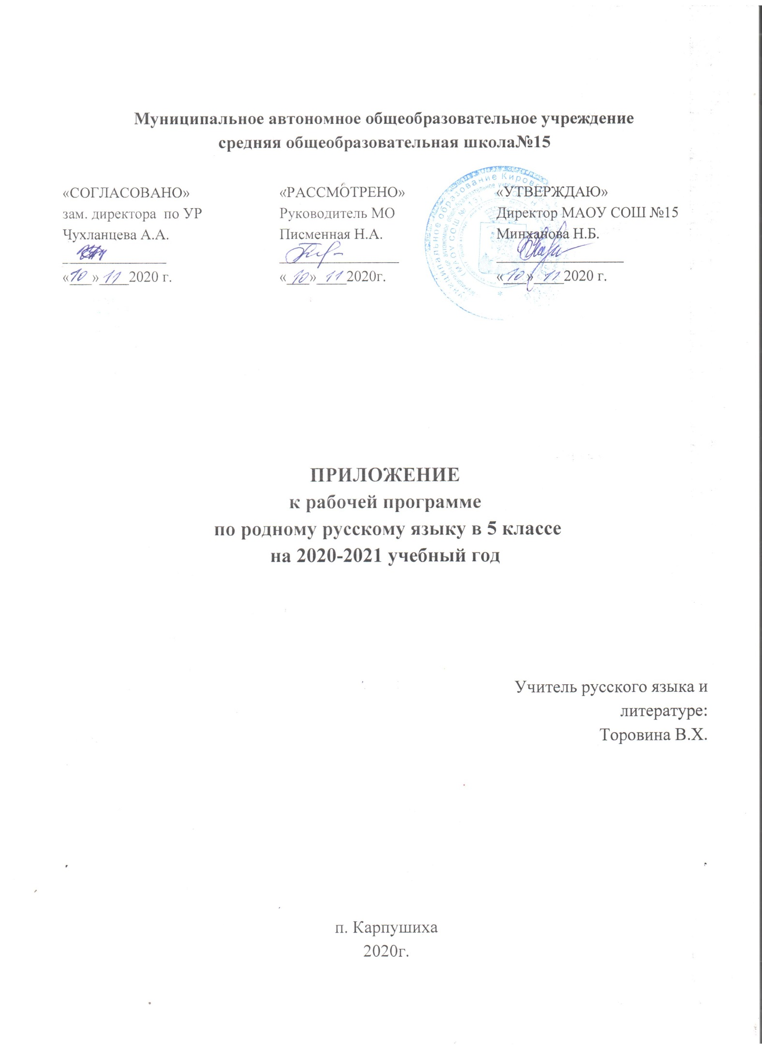
Муниципальное автономное общеобразовательное учреждение
средняя общеобразовательная школа№15

«СОГЛАСОВАНО»  зам. директора по УР  Чухланцева А.А.  ______________  «___»____2020 г. | «РАССМОТРЕНО»  Руководитель МО  Писменная Н.А.  ________________  «___»____2020г. | «УТВЕРЖДАЮ»  Директор МАОУ СОШ №15  Минханова Н.Б.  _________________  «___»____2020 г.

ПРИЛОЖЕНИЕ
к рабочей программе
по родному русскому языку в 5 классе
на 2020-2021 учебный год

Учитель русского языка и
литературе:
Торовина В.Х.

п. Карпушиха
2020г.

Изменения, вносимые в рабочую программу путем включения в освоение учебного материала и формирование соответствующих планируемых результатов с теми умениями и видами деятельности, которые по результатам ВПР в сентябре-октябре 2020 г. были выявлены как проблемные поля.

Содержание программы курса

- Морфемный разбор: понятие морфема, выделение морфем в слове, значение морфем.
- Лексический разбор слова: план лексического разбора слова.
- Орфоэпия: нормы произношения и ударения.
- Однородные члены предложения: определение однородных членов предложения, способы их выражения, графическое выделение в предложении.
- Правописание безударных гласных в корне: безударные гласные в корне проверяемые и непроверяемые произношением .
- Окончание глаголов: спряжение глаголов, правописание безударных личных окончаний глаголов.
- Основная мысль текста: разграничить понятия: тема и основная мысль текста. Смысловой анализ текста.
- Составление плана: деление текста на абзацы, выделение микротем, составление вопросного плана.

Рекомендации:
- Повторение тем, в которых допущены ошибки;
- Введение орфоэпического тренинга на уроках;
- Расширение лексикона за счет усвоения новых слов;
- Обучение определению темы и главной мысли текста, составлению плана.
- выявленные трудности в выполнении заданий по данным темам отработать на ближайших уроках русского языка, т. к. они вызваны невнимательностью прочтения текста задания, организовать повторение указанных тем.

Дата занятия | Темазанятия | Планируемые результаты | Содержание
 | Морфемный разбор
19.11 | ВПР. Повторение.  понятие морфема, выделение морфем в слове, значение морфем | Научиться применять алгоритм разбора слова по составу на практике. | Оперировать понятием морфема, выполнять морфемный разбор, знать значения морфем и способы образования слов.
26.11 | ВПР. Повторение  Лексический разбор слова. план лексического разбора слова. | Формирование навыка лексического разбора слова. | При проведении лексического разбора слова использовать разные виды словарей: толковый, этимологический, синонимов, антонимов и др.
03.12 | ВПР. Повторение.  Орфоэпия: нормы произношения и ударения. | Овладение навыкам орфоэпического разбора слова. | Использовать в работе орфоэпический словарь русского языка, с целью извлечения дополнительной информации.
10.12 | ВПР. Повторение  Однородные члены предложения: определение однородных членов предложения, способы их выражения, графическое выделение в предложении. | Развитие умений определять в предложении однородные члены, способы их выражения, графическое выделение | Использовать свойства однородных членов предложения как средства выразительности речи.
17.12 | ВПР. Повторение.  Правописание безударных гласных в корне: безударные гласные в корне проверяемые и непроверяемые произношением . | Научиться применять алгоритм проверки безударной гласной в корне слова. | Выполнять упражнений на нахождение гласных под ударением и в безударной позиции, чтение транскрипций и их составление .
24.12 | ВПР. Повторение.  Окончание глаголов: спряжение глаголов, правописание безударных личных окончаний глаголов. | Научиться применять правила написания личных окончаний глаголов на практике | Выполнять упражнения разных типов (на указание спряжения глаголов, выделение личных окончаний) применять образец при написании безударного личного глагола.
 | ВПР. Повторение.  Основная мысль текста | Развитие умения выявлять композиционные и языковые признаки текста. Научиться определять зависимость заголовка, темы от основной мысли текста. | Смысловой анализ текстов.
 | ВПР. Повторение.  Составление плана | Развитие умения составлять план к тексту. | Составлять простой, вопросный и цитатный план.

